МКДОУ АГО «Ачитский детский сад «Улыбка»

***А у нас в Улыбке…***

**________________**

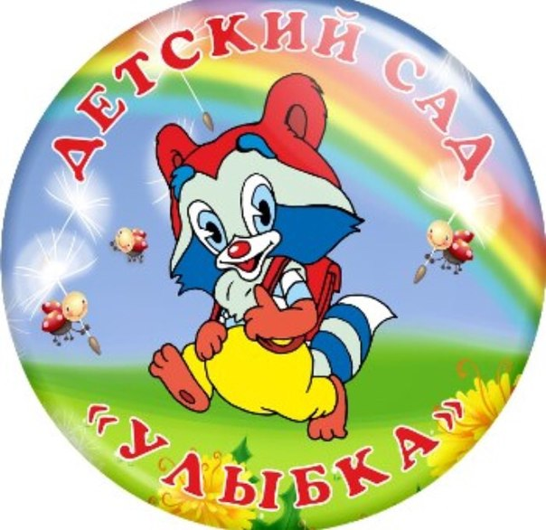Октябрь.

Новости учреждения.

**Развлечение «Праздник зонтиков»**

Праздники в детском саду — это радость, веселье, торжество, которые разделяют взрослые и дети. Они должны войти в жизнь ребенка ярким событием и оставаться в памяти надолго.

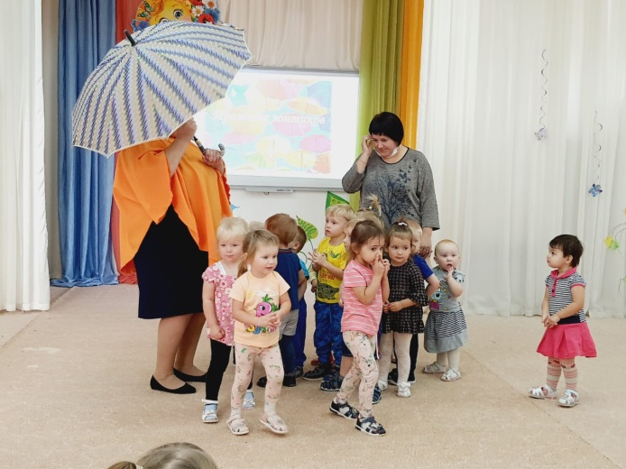

   Кроме того, праздник — важное средство художественного воспитания. В конце сентября в младших и старших группах прошло развлечение «Праздник зонтиков». В гости к детям пришла сама хозяйка зонтиков

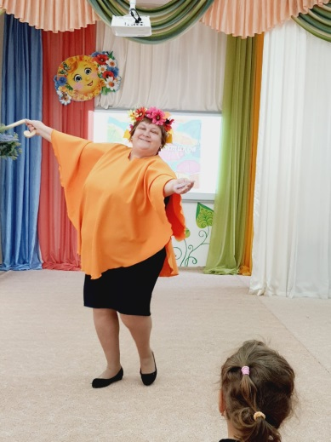

(Роль исполнила Шипунова Е.Н.), она организовывала с детьми игры с зонтиком, загадывала загадки, танцевала вместе с детьми. Музыкальный руководитель Назарова С.В. подобрала для праздника веселую музыку, которая вызывала особенный задор в играх.

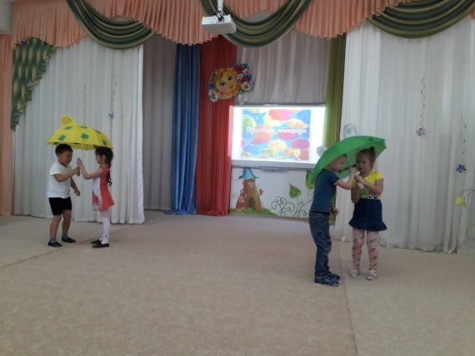 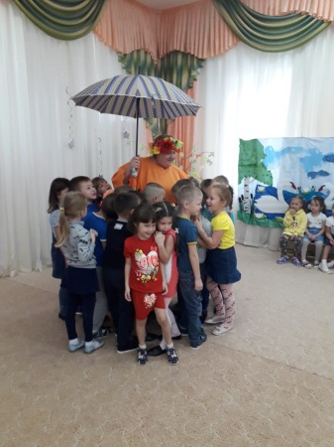

А разученный с подготовительной группой танец «Зонтики» вызвал восторг у детей и взрослых. Музыкальный руководитель Ватолина Т.Н. с детьми старшей и средней групп представили шумовой оркестр,

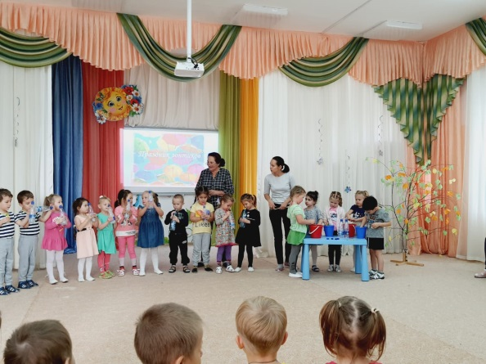

который состоял из шумов обыкновенной воды. Инструментами захотелось поиграть даже детям из других групп. Праздник прошёл успешно, весело, интересно. А хозяйка Зонтиков подарила раскраски - капельки дождя. Дети получили большое удовольствие и заряд бодрости.

Старший воспитатель

Шипунова Е.Н.

**Международный день музыки в Улыбке.**

Ежегодно с 1975 года во всем мире 1 октября  отмечается Международный день музыки, который был учрежден по инициативе Международного музыкального совета при  ЮНЕСКО. Его цель - распространение музыкального искусства во всех слоях общества и реализация идеалов мира и дружбы между народами, взаимного уважительного отношения к эстетическим ценностям.

И в нашем детском саду «Улыбка» прошел необычный, волшебный день – праздник музыки, который  подарил всем улыбку, радость и хорошее настроение.

Утром встречая детей средней группе «Звёздочки», воспитатель Нуртинова М.Ф. рассказала ребятам что сегодня их ждёт необычный день – повсюду их будет сопровождать музыка. Утро началось с прослушивания пьесы «Воробей», название которой они должны были отгадать, а музыкальная игра «Птички и ворона» создала радостное настроение на весь день. На музыкальном занятии продолжилось тема птиц: спели попевку, играли в интерактивную игру, познакомились с песней «Воробей» , а также играли в подвижную игру «Воробушки и автомобиль» в сопровождении музыки.

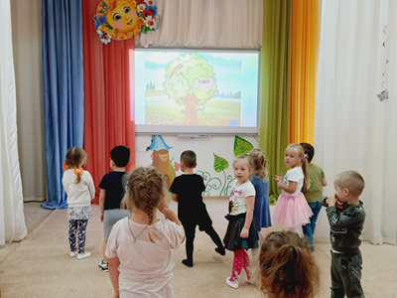

В заключении музыкальный руководитель Ватолина Т.Н. подарила детям «волшебное дерево».

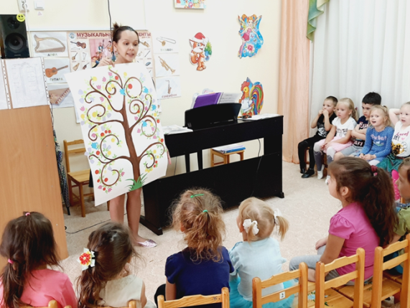

А в группе ребята нарисовали птичек и рассадили на веточки.

В старших группах на музыкальном занятии детям было предложено просмотр видео презентации «Откуда появилась музыка»

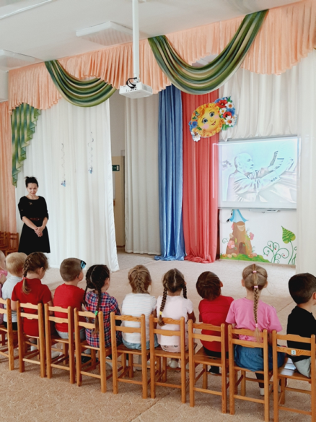

дети узнали как зародилась музыка, какой был первый музыкальный инструмент, закрепили кто такой композитор, с помощью чего он пишет музыку, послушали пьесу П.И. Чайковского «Белые ночи».

Не остались без праздника и другие группы. Подготовительная группа «Домовёнок» побывали в мире музыки, композитора П.И. Чайковского слушали произведения, рассматривали иллюстрации к произведениям,

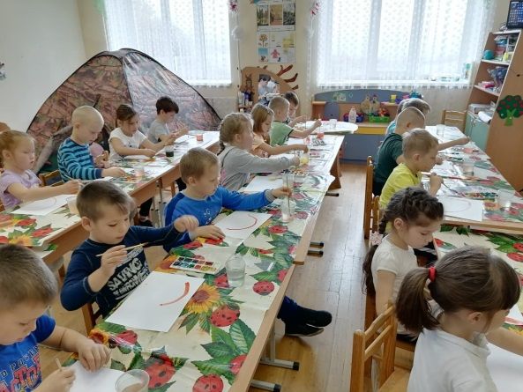

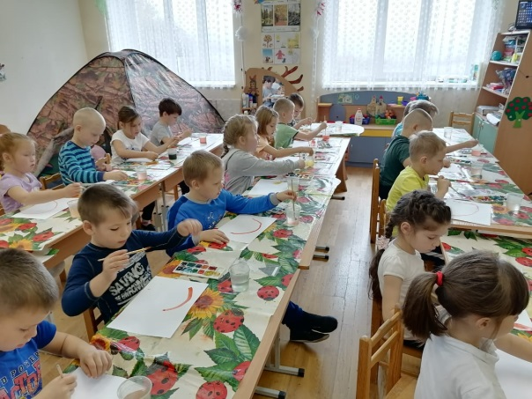

рисовали впечатления о прослушанных произведениях. В этот мир музыки детей пригласила музыкальный руководитель, Назарова С.В.

Мероприятия, организованные в детском саду ко Дню музыки, позволили «погрузить» детей в мир прекрасного, способствующие формированию эстетического отношения к музыке.

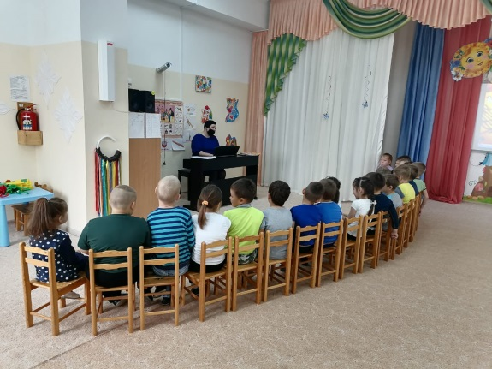

Если ребенок увлечен искусством, восхищается прекрасным, добрым, выраженным в музыке, то этим решается основная задача нравственно-эстетического воспитания и успешно формируются разнообразные музыкальные навыки.

Старший воспитатель

Шипунова Е.Н.

«**Всемирный день животных**»

Всемирный день животных — особая дата для всех, кто любит животных. Всемирный день животных, или Всемирный день защиты животных, отмечаемый во всем мире ежегодно 4 октября, был учрежден на Международном конгрессе сторонников движения в защиту природы, проходившем в 1931 году во Флоренции (Италия), и призван обратить внимание человечества на проблемы остальных обитателей планеты. Всемирный День защиты животных призван объединять усилия людей в сохранении животного мира нашей планеты и в защите прав домашних животных. Вот и в нашем детском саду этот день не остался без внимания.

В течении дня воспитатели со своими воспитанниками беседовали о животных, о заботливом отношении к ним. Дети на перебой рассказывали о своих домашних любимцах. Дети с удовольствием рисовали рисунки и устраивали выставки в группах. 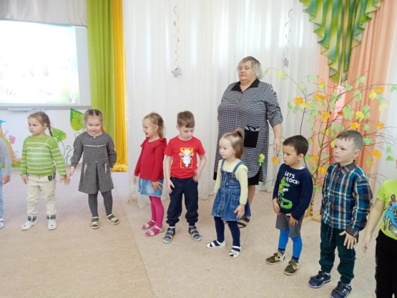

Во второй половине дня состоялось мероприятие посвящённое этому дню, которое организовала, воспитатель Петрова О.С.

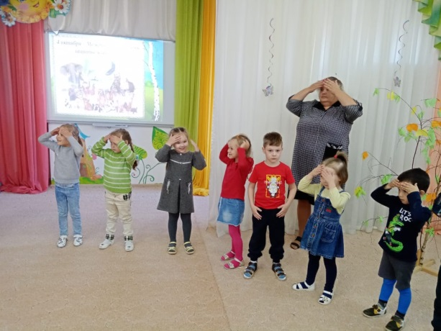

Она показала детям презентацию познавательного характера на тему «Всемирный день животных» с целью расширения представления детей о многообразии животных разных континентов земли. Провела викторину для старших воспитанников детского сада, где дети отгадывали загадки, рассматривали и классифицировали иллюстрации с изображением животных, слушали стихи, изображали понравившихся им животных, собирали пазлы, играли в интерактивные и подвижные игры.

Дети пришли к выводу, что надо беречь и охранять животных, что все животные разные и нуждаются в разных условиях. Узнали правила поведения с животными, как за ними ухаживать. Дети с удовольствием слушали рассказы про животных и задавали вопросы. А также опираясь на полученные знания активно участвовали в викторине.

Старший воспитатель

Шипунова Е.Н.

**«Путешествие в лесную сказку»**

Сценарий спортивного мероприятия «Путешествие в лесную сказку»

разработан в соответствии с программой «От рождения до школы». Учитывая, что формирование ценностного отношения к природе среди дошкольников далеко не всегда оказывается эффективной, целесообразно проводить данную работу в дошкольном возрасте.

9 октября 2020 года в группе «Домовенок» был проведен спортивно – экологический праздник, который организовала Нестерова Т.М., а воспитатель Дьякова В.О. исполнила роль зайца, музыкальный руководитель Назарова С.В. подобрала музыку, которая способствовала отличному настроению на протяжении всего мероприятия.

Праздник проходил в несколько этапов: сначала была проведена разминка «Зайцы делают зарядку»,

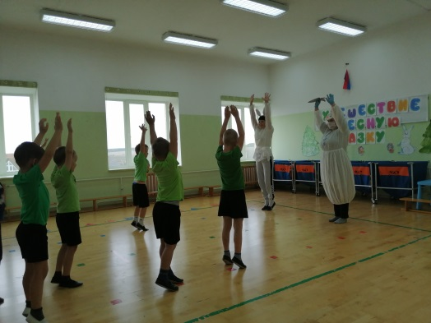

затем ребята построились в две колонны и отправились в трудный путь в волшебный лес, на пути ребята преодолевали различные препятствия, помогали лесным жителям собирать шишки, строили муравейник, собирали мед для медведя и много другое. Ребята достойно преодолели все трудности!

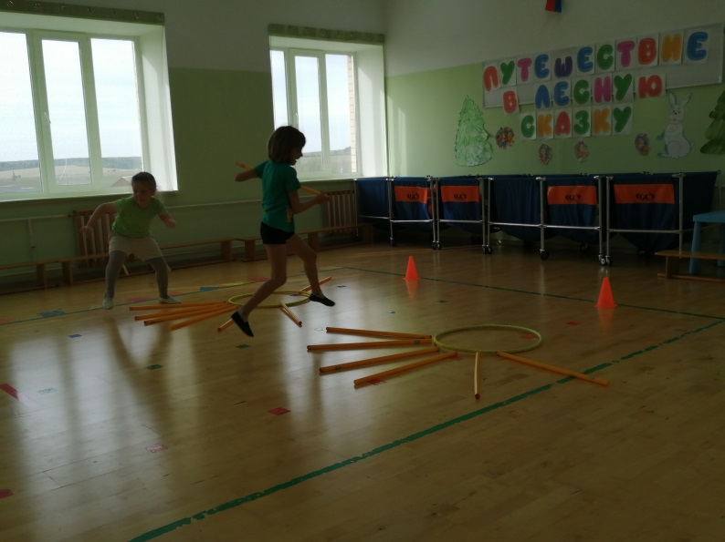

И вот в сказочном лесу ребята отыскали экологический плакат и поместили лесных жителей в свои домики!

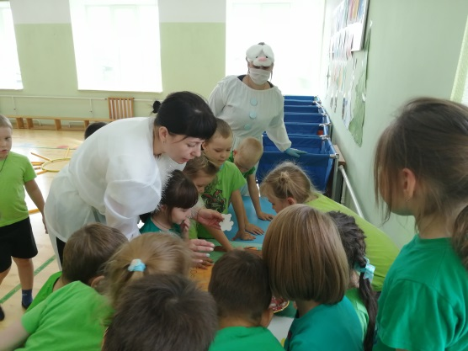

Всем участником соревнований были вручены сладкие подарки и медали. Так спортивный дух зарядил всех участников бодростью, оптимизмом, счастьем, весельем. Не зря говорят «В здоровом теле здоровый дух». Будьте здоровы и берегите природу!!!

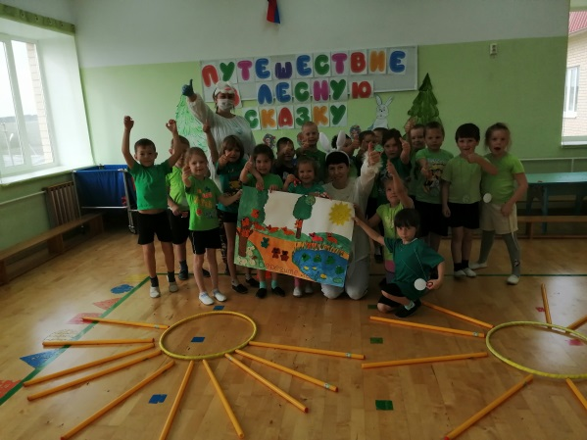

Нестерова Т.М.,

Инструктор по физической культуре 1КК